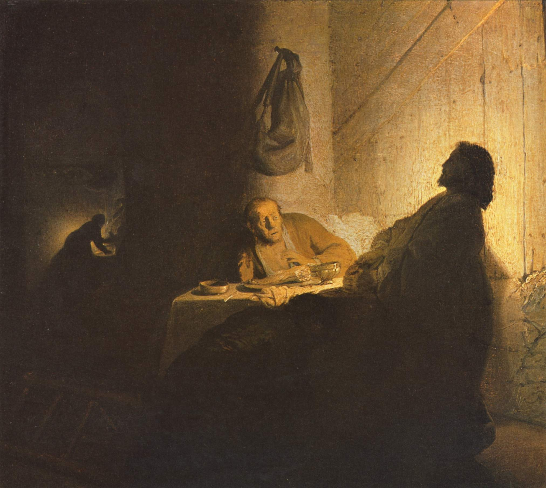

Cena di Emmaus di Rembrant Museo Jacquart- Andrè di Parigi

Quaresima e Pasqua 2026

RI-INIZIATI ALLA DOMENICA

Nel primo giorno della settimana
L’Équipe liturgico-pastorale diocesana, nel contesto dell’itinerario pastorale intrapreso dalla nostra Chiesa locale (cf. G. Satriano, Profezia di Speranza, 5-13), ha ritenuto opportuno, per il tempo di Quaresima e di Pasqua, ri-orientare le comunità alla riscoperta della domenica come Giorno del Signore (dies Domini), giorno del Kyrios.
L’esperienza del XXIV Congresso Eucaristico Nazionale a Bari ha richiamato con forza la testimonianza dei martiri di Abitene: «Noi non possiamo vivere senza celebrare il giorno del Signore» (cf. Rodorf, 109).
La domenica, festa originaria della tradizione cristiana, è inseparabile dalla presenza del Crocifisso-Risorto. È al mattino del primo giorno della settimana che il Signore risorto si manifesta ai suoi (Mt, 28, 1; Mc, 16, 9); nello stesso giorno i discepoli di Emmaus lo riconoscono nello spezzare il pane ed egli prende cibo con loro (Lc 24, 35; 41-43). La domenica si configura così come celebrazione settimanale del mistero pasquale. A partire dal II secolo si sviluppa la celebrazione annuale della Pasqua e, successivamente, la grande domenica del tempo dei cinquanta giorni, la Pentecosté.
Sul significato teologico e pastorale della domenica si può opportunamente richiamare la Lettera apostolica Dies Domini di san Giovanni Paolo II (1988), attingendo altresì al ricco patrimonio dei testi della Tradizione e del Magistero:
Secondo la tradizione apostolica, che ha origine dallo stesso giorno della risurrezione di Cristo, la Chiesa celebra il mistero pasquale ogni otto giorni, in quello che si chiama giustamente «giorno del Signore» o «domenica». In questo giorno infatti i fedeli devono riunirsi in assemblea per ascoltare la parola di Dio e partecipare alla eucaristia e così far memoria della passione, della risurrezione e della gloria del Signore Gesù e render grazie a Dio, che li « ha rigenerati nella speranza viva per mezzo della risurrezione di Gesù Cristo dai morti» (1 Pt 1,3). Per questo la domenica è la festa primordiale che deve essere proposta e inculcata alla pietà dei fedeli, in modo che risulti anche giorno di gioia e di riposo dal lavoro. Non le venga anteposta alcun'altra solennità che non sia di grandissima importanza, perché la domenica è il fondamento e il nucleo di tutto l'anno liturgico (Sacrosantum concilium, 106).
Lasciate tutto nel giorno del Signore e correte con diligenza alla vostra assemblea, perché è la vostra lode verso Dio. Altrimenti, quale scusa avranno presso Dio quelli che non si riuniscono nel giorno del Signore per ascoltare la parola di vita e nutrirsi dell'alimento divino che rimane eterno? (Didascalia degli apostoli, n. 13)
Questa scelta pastorale trova ulteriore motivazione nel contesto culturale frammentato in cui viviamo, nel quale appare sempre più fragile l’essenziale dell’identità cristiana: «C’è un grande bisogno di recuperare l’essenziale. La supremazia del web […] sta indebolendo l’idea e la struttura della comunità, poiché tutti vogliono comunicare, mentre si è smarrito il senso della comunione e della vita comunitaria» (Card. M. Semeraro, Omelia per la beatificazione di Carmelo De Palma). Vi è il rischio che, mentre la vita ecclesiale si concentra sull’organizzazione di strutture, programmi e iniziative, si indebolisca progressivamente la capacità di imparare nuovamente l’arte della preghiera, che trova nella celebrazione eucaristica domenicale la sua forma più alta, comune e generativa per la vita della Chiesa.
La solennità della semplicità
Si indicano, pertanto, alcune attenzioni pastorali. Anzitutto, la riscoperta della nobile semplicità della liturgia, che non consiste nell’accumulo di elementi esteriori, ma nella presenza sacramentale di Cristo che, attraverso l’azione liturgica, continua ad agire, incontrare e parlare al suo popolo. In questa prospettiva risultano particolarmente significative le parole di François Cassingena-Trévedy:
Presentiamoci nella liturgia come uomini che hanno padronanza dei gesti che compiono e consapevolezza delle parole che pronunciano, proprio perché sono gesti e parole ricevuti. Nulla è più estraneo alla liturgia dei gesti meccanici e dell’assenza della mente, che è il contrario di quella presenza di spirito da essa richiesta. Armonizzati all’Amore e, attraverso l’Amore, gli uni agli altri, coscienti di custodire “quell’immenso tesoro di gioia e di bellezza che è la Chiesa” (P. Claudel), irradiamo gioia nell’annuncio della morte di Gesù Cristo e nella celebrazione della sua risurrezione, finché egli venga (La bellezza della liturgia, 118).

Indicazioni pastorali e liturgiche
- Nelle domeniche di Quaresima si raccomanda una particolare cura dell’atto penitenziale. Si suggerisce una gestualità più ampia e solenne, attestata nella prassi della Chiesa francese: dopo il segno di croce e il saluto iniziale, il presidente si porti davanti all’altare e, rivolto verso l’assemblea introduce l’atto penitenziale con la monizione. Dopodiché – se si opta per la prima o la seconda forma dell’atto penitenziale proposte dal Messale – prosegue con il Confesso o i versetti salmici “Pietà di noi, Signore...” e l’assoluzione “Dio onnipotente…”. Quindi si volta verso la croce, insieme a tutta l’assemblea e canta il Kyrie eleison (in forma assoluta, senza tropi). Terminato il canto del Kyrie il presidente ritorna alla sede per la Colletta.
- Se si sceglie la terza forma dell’atto penitenziale, dopo la monizione si volta verso la croce insieme a tutta l’assemblea e canta il Kyrie eleison con i tropi (si possono scegliere quelli proposti più avanti in questo Sussidio o quelli proposti dal Messale per il tempo di Quaresima). Quindi, rivolto, nuovamente verso l’assemblea, pronuncia l’assoluzione “Dio onnipotente…”. Terminato l’atto penitenziale il presidente torna alla sede per la Colletta.
Volgere lo sguardo a colui che è stato innalzato sul legno e trafitto per i nostri peccati è un segno eloquente di penitenza.
Ciò che aiuta a mettersi “alla presenza del Signore”, a creare la relazione Tu-io e a trovare la voce che si addice all’uomo che si pone di fronte al suo Salvatore è l’orientamento verso la croce e, meglio ancora, lo spostarsi verso di essa ed eventualmente l’inginocchiarsi. Il comportamento corporale incide con forza sui fedeli: il loro corpo, con la sua posizione ai piedi della croce del Risorto, li aiuta efficacemente a fare memoria della loro immersione battesimale nella morte e resurrezione di Cristo. […]
Una tale “messa in scena” della relazione Salvatore-peccatore offre la chiave di questo rito. Essa aiuta a riempire il canto di un’intenzione giusta: nessuna colpevolizzazione svalorizzante, che produrrebbe una titubanza nella voce; no, lo sguardo sull'immagine di colui che è ricco di misericordia restituisce al cantore una voce piena di franchezza, ricca delle vibrazioni del suo corpo.
- Nel tempo di Quaresima e di Pasqua può essere utilizzato il Simbolo detto degli Apostoli (cf. MR, 323).
- Si suggerisce di prevedere due catechesi quaresimali sui seguenti temi:
- Rileggere la Lettera circolare sulla preparazione e celebrazione delle feste pasquali (1988) del Dicastero del culto divino, per raccordare il tempo di Quaresima con l’itinerario dell’iniziazione cristiana e riscoprire il Triduo pasquale come unitaria celebrazione del mistero pasquale, il cui vertice è la Veglia pasquale, da celebrarsi nella notte, nonché il tempo pasquale come “grande domenica”;
- la prima parte della lettera del nostro Arcivescovo S. E. M. Giuseppe Satriano Profezia di Speranza.
- È possibile utilizzare le Preghiere eucaristiche della Riconciliazione, che mettono in particolare evidenza il legame tra Eucaristia e riconciliazione, mantenendo i prefazi propri della Quaresima secondo le indicazioni del Messale Romano (MR, 488).
- Rito per l’aspersione dell’acqua benedetta suggerita per il tempo di pasqua (Cf. MR, 990).
- A integrazione a queste linee guida saranno messi a disposizione schemi in formato Word per la preghiera comunitaria.
Affidiamo alle comunità le presenti linee liturgico-pastorali, perché le nostre liturgie siano vissute con profondità, bellezza e gioia, nell’incontro con il Signore che rinnova le nostre vite.
L’Équipe del Servizio per la pastorale della Liturgia

Centro di pastorale liturgica francese, Ars celebrandi. Guida pastorale per un’arte del celebrare, Qiqajon, Magnano (BI) 2008, 47.

